Объезд препятствий

Условия состязания

Цель: проехать по черной линии, объехав несколько препятствий, за минимальное время.

Игровое поле
Основное поле белого цвета, линия – черного. Размеры поля 2400х3200, ширина линии 50 мм.
На черной линии будеут расположены несколько кеглей (банка 0,33 обклееная бумагой), которые необходимо объехать, но не сбить, и далее вернуться на линию и продолжить движение.
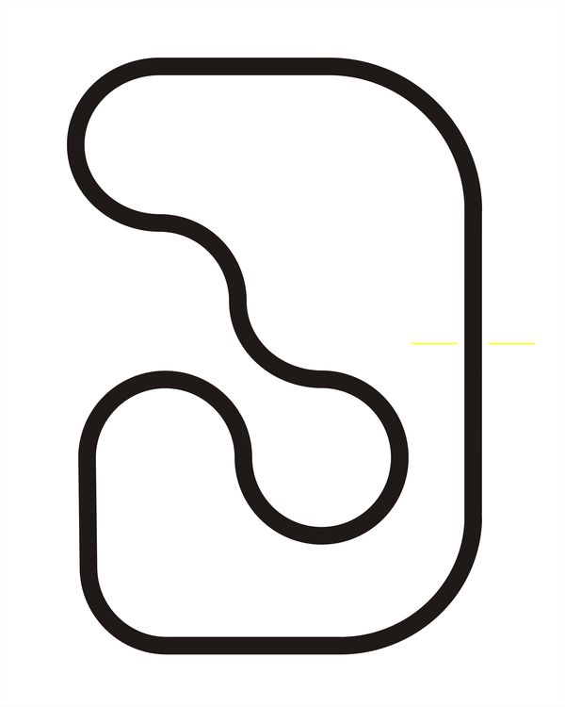

Робот
Робот должен быть полностью автономным. Размеры робота произвольные.
Правила проведения состязаний
На стартовой позиции робот устанавливается перед линией старта, никакая его часть не выступает за стартовую линию. Движение робота начинается после команды судьи.
Критерии оценивания
В зачет принимается сумма следующих очков:
30 очков за объезд без касания кегли;
-30 очков за сбитую кеглю.
Очки за время: 180 - время прохождения трассы.

